Az MBH Bank és az Ipoly Erdő Zrt. együttműködésével elindult a Nyírjesi Parkerdő területének helyreállítása
A bank önkéntes munkatársai faültetéssel csatlakoznak a felújítási munkálatokhoz
Novemberben ünnepélyes megnyitóval kezdetét vették a helyreállítási munkálatok Nógrád vármegye kiemelt természetvédelmi területén, a Nyírjesi Parkerdőben. Az MBH Bank és az Ipoly Erdő Zrt. idén áprilisban kötött együttműködésének keretében a bank a károsodott erdőállományok helyreállítására irányuló természetvédelmi törekvéseiben támogatja a vállalatot. A megkezdett rehabilitációs munkálatok részeként az MBH Bank ügyfélélmény és folyamatmenedzsment önkéntes munkatársai közel négyezer facsemete elültetésével járulnak hozzá a terület helyreállításához. Az együttműködés a „Fenntartható Jövő Bankja” program részeként valósul meg, amely egyik célkitűzése a biodiverzitás megőrzése, valamint a hazai növény- és állatfajoknak otthont adó természeti élőhelyek védelme.
November 5-én az együttműködő felek ünnepélyes keretek között megkezdték közös munkájukat a Nyírjesi Parkerdő területén Balassagyarmaton, a kirándulók által közkedvelt pihenőhelynek számító tó szomszédságában. Az együttműködés az MBH Bank „Fenntartható Jövő Bankja” komplex ESG-programja részeként valósul meg, amely három meghatározó vállalás mentén járul hozzá a dekarbonizációs célok eléréséhez. A klímavédelem és a zöld pénzügyi termékek palettájának bővítése mellett, a biológiai sokféleség megőrzése is a program fókuszában áll, a biodiverzitási célok elérése érdekében pedig a hitelintézet olyan kezdeményezéseket támogat, amelyek segíthetnek hazánk természeti élőhelyeinek és állatfajainak védelmében. A biodiverzitás program részeként, az Ipoly Erdő Zrt.-vel elindított hosszú távú projekt a helyi természetes ökológiai egyensúly helyreállítását, valamint a látogatók számára vonzó, egészséges parkerdő kialakítását teszi lehetővé.
A helyreállítási projekt célja a természeti károk által sújtott parkerdő rehabilitációja, hiszen az utóbbi években egyre gyakoribbá váltak a szélsőséges és aszályos időszakok, amelyek a területen nem őshonos fenyők tömeges pusztulásához és a fenyőszú elszaporodásához vezettek. Az MBH Bank és az Ipoly Erdő Zrt. első közösen elindított projektje a kipusztult lucfenyő-erdők helyreállítására irányul. Az erdősítés során a közel egy hektáros területen 8000 darab, a helyi viszonyokhoz alkalmazkodó csemetét ültetnek el, többek között tölgyeket, amelyek tartósan biztosítják a terület ökologiai egyensúlyát.
Az eddigi munkálatok során eltávolították az elhalt faállományt a károsult területekről, illetve a parkerdő kevésbé károsult részein a kiszáradt fákat annak érdekében, hogy megelőzzék a szú terjedését. A tervek szerint az újratelepítésre kerülő csemetéket villanypásztorral védik a vadkárok ellen. Az Ipoly Erdő Zrt. az MBH Bank által nyújtott anyagi segítséggel elvégezte a terület tisztítását, így következő lépésként elindulhatnak a faültetési akciók, valamint az egyéb parkerdő-kezelési munkálatok.
„Az Ipoly Erdő Zrt.-vel közös célunk, hogy a természeti okokból, valamint az emberi mulasztásból fakadó károk ellensúlyozása érdekében helyreállítsuk a károsodott természetvédelmi területeket. Bankunk ESG stratégiáját és vállalati értékrendünket tekintve egyaránt rendkívül fontos számunkra, hogy munkavállalóink önkéntes alapon, személyesen is csatlakozhassanak a környezetvédelmi kezdeményezéseinkhez, akik ezúttal a Nyírjesi Parkerdő területén ünnepélyesen elinduló megújítási munkálatokhoz négyezer fa elültetésével járultak hozzá” – mondta Puskás András, az MBH Bank vezérigazgató-helyettese.
Sajtókapcsolat:
- sajto@mbhbank.hu
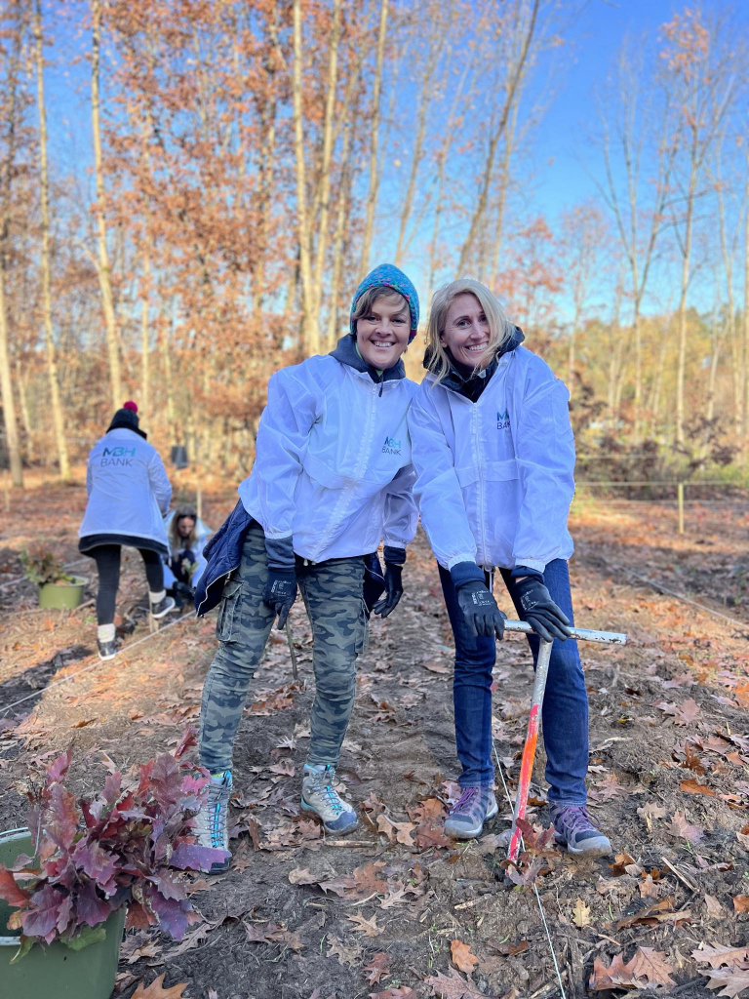 | © MBH Bank
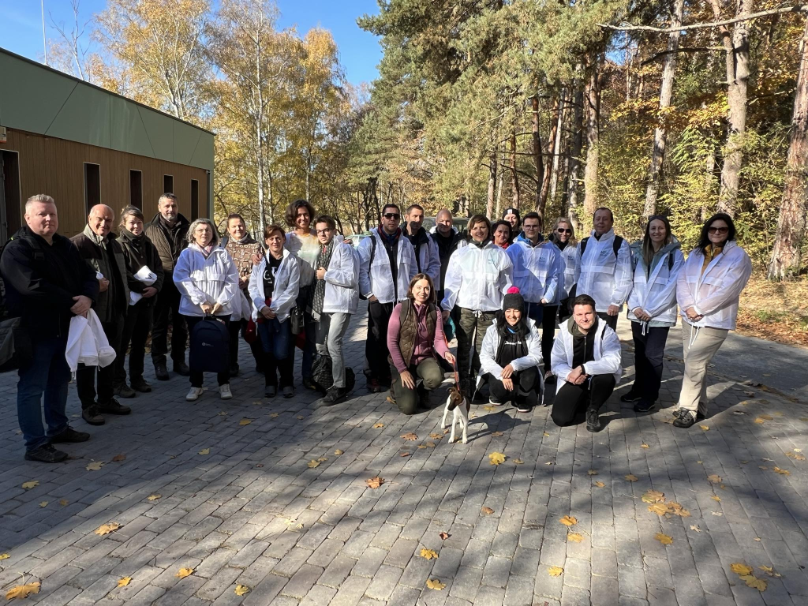 | © MBH Bank
Eredeti tartalom: MBH Bank
Továbbította: Helló Sajtó! Üzleti Sajtószolgálat
Ez a sajtóközlemény a következő linken érhető el:

